ÁLVARO JOAQUIN ALBARRACÍN SALINAS.2ºDAW.

Creamos el archivo xampp.service.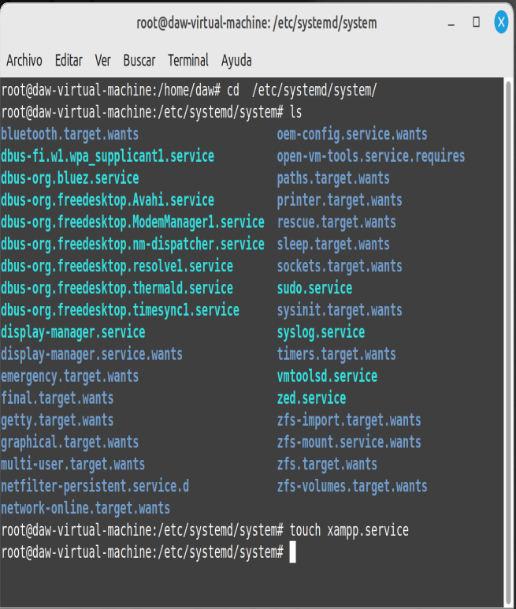

Configuramos el archivo.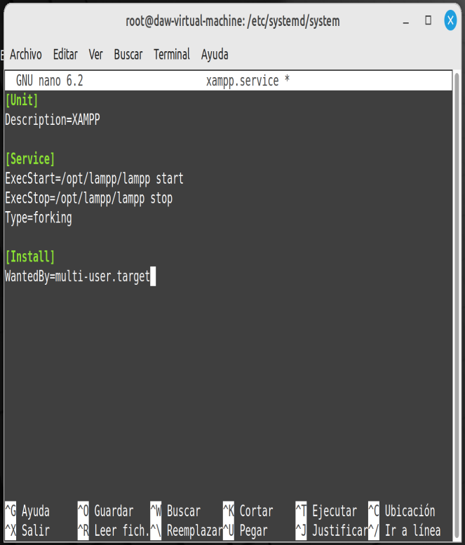

Habilitamos el archivo.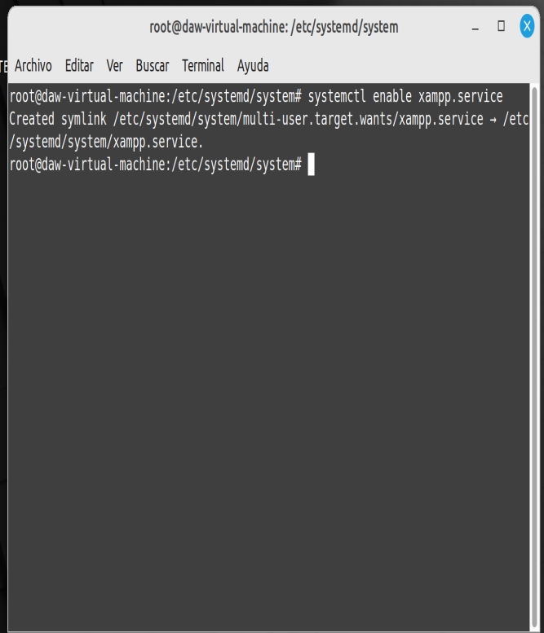

Reiniciamos la máquina con reboot –f.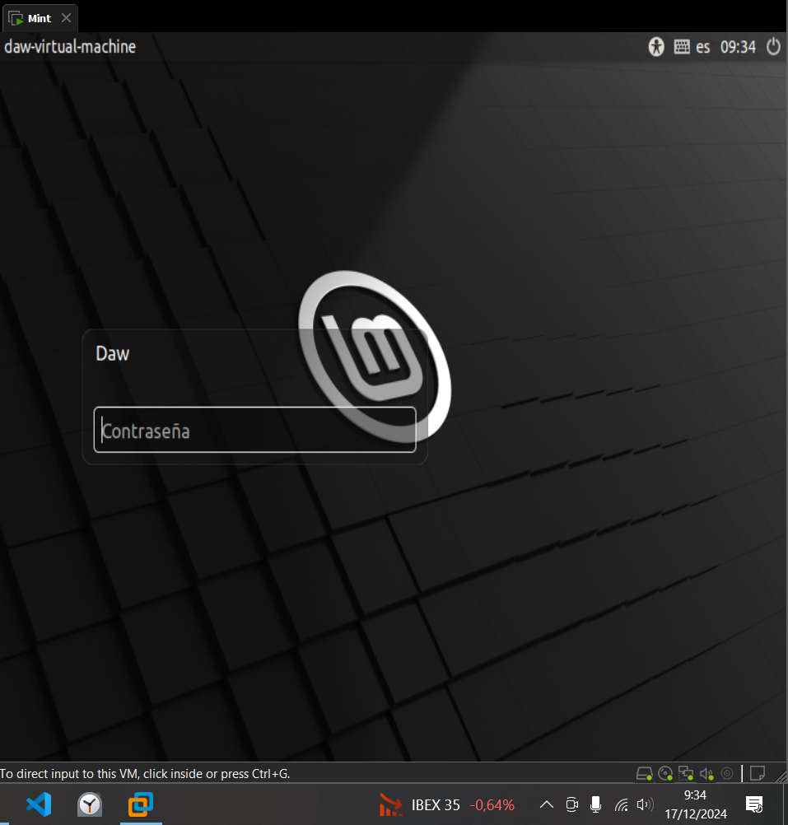

Fallo comentado y revisado por la profesora. (Iniciaba Apache en vez de xampp).